  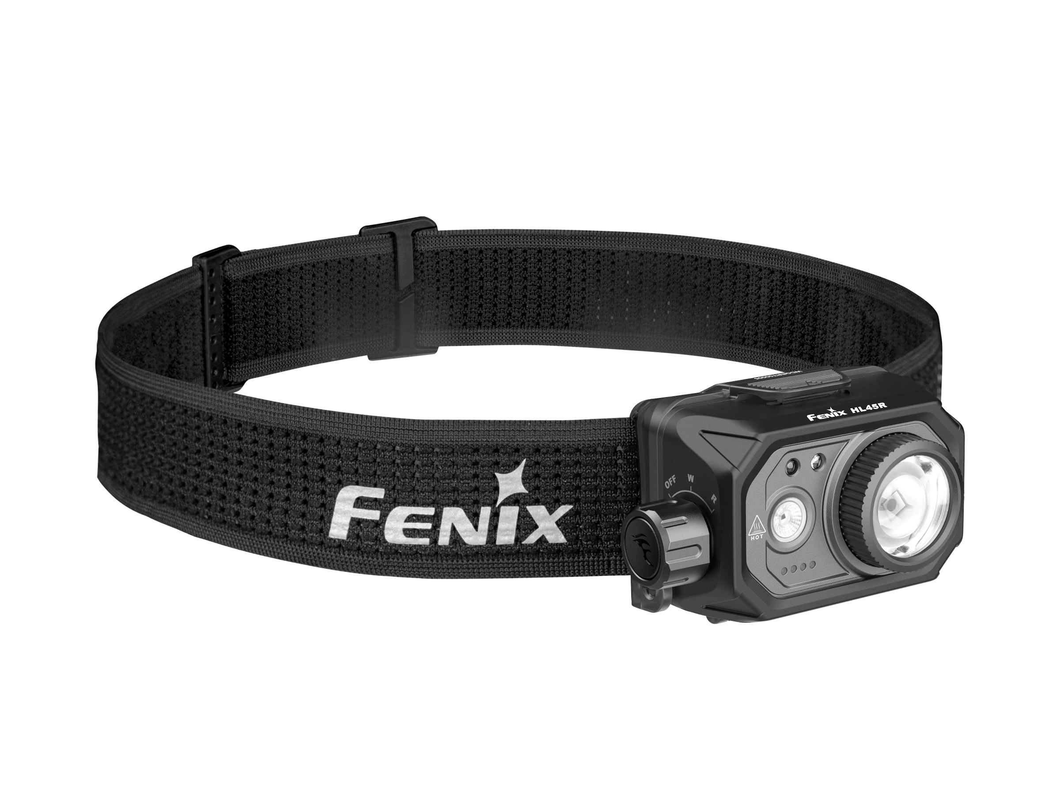      HL45R  Latarka czołowa  Maksymalny zasięg 220 m  Maksymalny strumień światła 1000 lm | 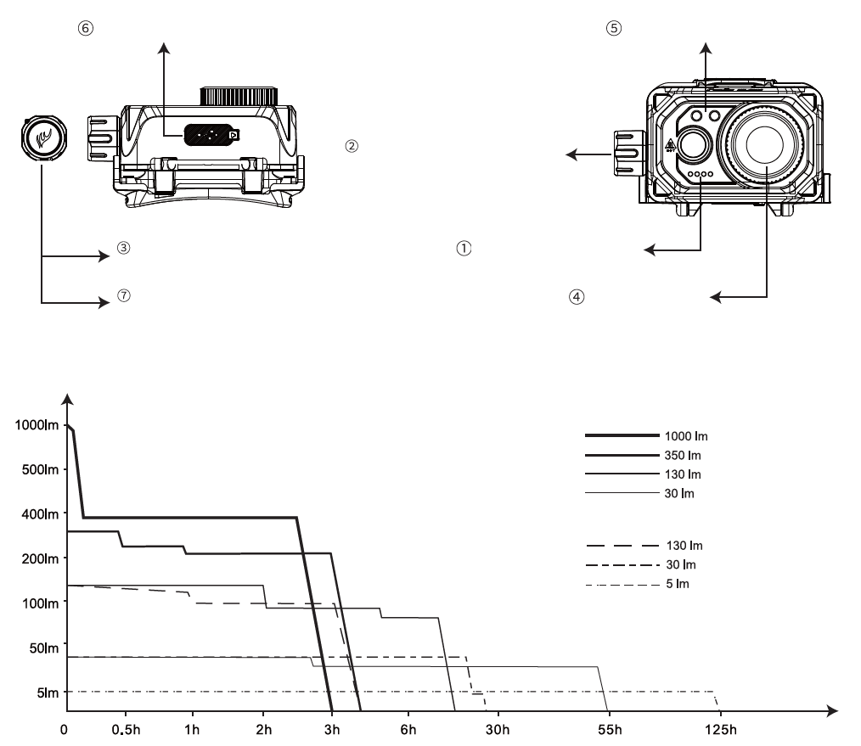  Światło czerwone  Światło białe  Strumień świetlny: lumeny  Naciskaj przełącznik elektroniczny: tryb niski → średni → wysoki  → flash  Obracaj przełącznik obrotowy:  blokada ⇄ światło białe  ⇄ światło czerwone  Wskaźniki poziomu  naładowania  Pierścień zmiany ustawienia wiązki światła  Wciśnij i przytrzymaj przez 0,5 sekundy, aby włączyć/wyłączyć latarkę  Funkcja wykrywania gestów  Port ładowania USB-C  Czas pracy: h  Naciśnij |  |   Produktu nie wolno wyrzucać do zwykłych pojemników na odpady. Obowiązkiem użytkownika jest przekazanie zużytego sprzętu do wyznaczonego punktu zbiórki w celu recyklingu odpadów powstałych ze sprzętu elektrycznego i elektronicznego.
◎ Przechowuj latarkę poza zasięgiem dzieci!  Ostrzeżenia  ◎ NIE świeć latarką bezpośrednio w oczy!  ◎ NIE umieszczaj głowicy latarki w pobliżu łatwopalnych obiektów, aby uniknąć ich podpalenia na skutek oddziaływania wysokiej temperatury!  ◎ NIE używaj latarki w niewłaściwy sposób (np. nie wkładaj jej do ust), aby uniknąć obrażeń ciała lub zagrożenia życia!  ◎ Korpus latarki nagrzewa się podczas pracy, zachowaj ostrożność, aby uniknąć oparzeń.  ◎ Zablokuj latarkę lub wyjmij baterię, aby uniknąć przypadkowego uruchomienia podczas przechowywania w łatwopalnym środowisku jak kieszeń czy plecak.  ◎ Diody LED latarki nie są wymienne. Należy wymienić latarkę, gdy diody ulegną zużyciu.  ◎ Maksymalny strumień światła 1000 lumenów, maksymalny zasięg 220 metrów.  Latarka czołowa Fenix HL45R  ◎ Jedna dioda LED Luminus SFT25R (światło białe zimne) i jedna dioda LED OSRAM GR QSSPA1.23 (światło czerwone); o żywotności 50 000 godzin.  ◎ Przełączniki obrotowy i elektroniczny do aktywacji blokady, zmiany trybu i poziomu jasności.  ◎ Obrotowy pierścień do zmiany ustawienia wiązki światła (rozproszona lub skupiona).  ◎ Funkcja wykrywania gestów umożliwia włączanie/wyłączanie latarki za pomocą machnięcia ręką.  ◎ Zasilana ogniwem o pojemności 1900 mAh. Kompatybilna z 3 bateriami AAA.  ◎ Port ładowania USB-C.  ◎ Obudowa jest wykonana z lekkiego i wytrzymałego stopu aluminium.  ◎ Klasa szczelności IP66 i odporność na upad-ki z wysokości do 1 metra.  ◎ Wymiary: 78,2 × 50 × 44,5 mm.  ◎ Waga: 133 g (z akumulatorem i opaską).  Instrukcje użytkowania  Zasilanie  Włączanie: Jeśli latarka jest zablokowana, obróć przełącznik obrotowy w prawo z ustawienia „OFF” na dowolny tryb, aby odblokować i włączyć latarkę. Jeśli latarka jest odblokowana, naciśnij i przytrzymaj przełącznik elektroniczny przez 0,5 sekundy, aby włączyć latarkę.  Wyłączanie: Jeśli latarka jest włączona, obróć przełącznik obrotowy w lewo na pozycję „OFF”, aby zablokować i wyłączyć latarkę lub naciśnij i przytrzymaj przełącznik elektroniczny przez 0,5 sekundy, aby wyłączyć latarkę.  Zmiana trybu  Gdy latarka jest wyłączona, obracaj przełącznik obrotowy w prawo, aby przechodzić między trybami Blokada ⇄ Światło białe ⇄ Światło czerwone.  Ustawienie strumienia świetlnego  Światło białe: gdy latarka jest włączona, naciskaj przełącznik elektroniczny, aby przechodzić między trybami Niskim → Średnim → Wysokim → Turbo.  Światło czerwone: po włączeniu światła czerwonego, naciskaj przełącznik elektroniczny, aby przechodzić między trybami Niskim → Średnim → Wysokim → Flash. | ANSI/PLATO FL1 Światło białe Światło czerwone  Turbo Wysoki Średni Niski Wysoki Średni Niski Flash  Strumień świetlny [lm] 1000 350 130 30 130 30 5 5  Czas pracy 3 h* 4 h 20 min 12 h 40 min 54 h 4 h 20 min 25 h 30 min 124 h 240 h  Zasięg [m] 220 135 82 39 27 9 4 /  Natężenie [kandela] 12 067 4533 1660 375 180 22 4 /  Odporność na upadki 1 metr  Klasa szczelności IP66  Uwaga: Zgodnie ze standardem ANSI/PLATO FL1, powyższe dane techniczne zostały uzyskane przez Fenix w testach laboratoryjnych z użyciem jednego ogniwa ARB-LP1900,  w temperaturze 21±3°C, przy wilgotności 50-80%. Rzeczywista wydajność produktu może się różnić w zależności od środowiska pracy i użytego ogniwa. *Czas pracy trybu Turbo to sumaryczny czas działania, w który wliczono także świecenie latarki w trakcie obniżania temperatury spowodowanego działaniem mechanizmu ochrony przed przegrzaniem.
 | Funkcja wykrywania gestów  Włączanie: Gdy latarka jest wyłączona, wciśnij i przytrzymaj przełącznik elektroniczny przez 6 sekund, aby włączyć funkcję. Latarka zamiga wtedy dwukrotnie w trybie niskim światła czerwonego.  Wyłączanie: Gdy latarka jest wyłączona, wciśnij i przytrzymaj przełącznik elektroniczny przez 6 sekund, aby wyłączyć funkcję. Latarka zamiga wtedy 8 razy w trybie niskim światła czerwonego.  Włączanie/wyłączanie latarki gestem  Latarka włączona, funkcja wykrywania gestów aktywna: przesuń dłoń w obrębie zasięgu czujnika, aby tymczasowo wyłączyć latarkę. Powtórz ruch, aby włączyć latarkę i przywołać ostatnio używany tryb. Latarka nie reaguje na gesty, gdy funkcja jest wyłączona.  *Gdy latarka jest włączona a funkcja wykrywania gestów aktywna, wciśnij i przytrzymaj przełącznik elektroniczny przez 0,5 sekundy, aby wyłączyć latarkę. Latarka nie reaguje na ruchy po wyłączeniu.  Uwaga:  1. Zasięg czujnika wynosi około 10 cm z przodu latarki i może się nieznacznie różnić w zależności od materiału i koloru wykrywanego obiektu, oświetlenia otoczenia, poziomu jasności latarki oraz prędkości ruchów.  2. Funkcja wykrywania gestów wykorzystuje technologię podczerwieni. Latarka włączy/wyłączy się również kiedy w zasięgu czujnika znajdzie się obiekt inny niż dłoń.  3. Funkcja wykrywania gestów pozwala na włączenie latarki w ostatnio używanym trybie. Funkcja nie umożliwia zmiany trybu lub jasności.  4. Gest wykryty przez czujnik powoduje tymczasowe wyłączenie latarki. Latarka znajduje się wtedy w stanie czuwania i pobiera energię. Jeśli nie będziesz używać latarki przez dłuższy czas, ustaw przełącznik obrotowy w pozycji „OFF”.  Inteligentny układ pamięci  Latarka zapamiętuje ostatnio wybrane ustawienie strumienia świetlnego w każdym trybie (jeśli do włączenia/wyłączenia użyto elektronicznego przełącznika). Ostatnie ustawienie wybranego trybu zostanie przywołane po ponownym uruchomieniu latarki.  Specyfikacja ogniw  Rodzaj Wymiary Napięcie Użyteczność  Fenix ARB-LP1900 dedykowane 3,8 V Zalecane √√  Baterie alkaliczne AAA 1,5 V Nadające się √  Baterie Ni-MH AAA 1,2 V Nadające się √  Akumulatory litowo-jonowe 10440 3,7 V Zakazane ⨉ | *Nie mieszaj ogniw różnych marek i rodzajów, o różnych wymiarach i pojemnościach. Może to skutkować uszkodzeniem ogniw lub latarki.  *Używaj wyłącznie ogniw wskazanych w instrukcji obsługi. Używanie ogniw słabej jakości lub ich niewłaściwa eksploatacja (powodowanie zwarć lub nadmierne nagrzewanie) może prowadzić do zapłonu i zagrażać bezpieczeństwu użytkownika. Negatywne skutki używania ogniw niskiej jakości nie są objęte gwarancją i odpowiedzialnością Fenix. Używanie ogniw dobrej jakości z zabezpieczeniem obwodu redukuje ryzyko zapłonu i wybuchu. Fenix zaleca używanie ogniw ARB-LP1900.  Otwórz tylną pokrywę i włóż do środka akumulator zgodnie z oznaczeniami biegunowości. Zamknij z powrotem pokrywę.  Wymiana baterii  1. Otwórz osłonę przeciwpyłową i podłącz część USB-C kabla ładującego do latarki.  Ładowanie  2. Wskaźniki migają od lewej do prawej strony, wskazując poziom naładowania. Po pełnym naładowaniu wszystkie wskaźniki świecą w sposób ciągły.  3. Gdy latarka jest wyłączona, standardowy czas ładowania ogniwa Fenix ARB-LP1900 wynosi około 3 godziny od wyczerpania do pełnego naładowania (przy użyciu zasilacza o napięciu ładowania 5V/1A lub większym).  Uwaga: Podczas ładowania latarki można używać wyłącznie w trybie niskim. Aby zapewnić optymalną wydajność akumulatora, przechowywaną latarkę należy naładować co 4 miesiące.  Wskaźnik poziomu naładowania  Gdy latarka jest wyłączona, naciśnij przełącznik elektroniczny, aby sprawdzić poziom naładowania akumulatora. Wskaźniki zgasną po ponownym naciśnięciu przycisku lub po 3 sekundach bezczynności. Wskaźniki pokażą poziom naładowania przez 3 sekundy po każdym uruchomieniu latarki.  Świecą 4 diody: 100-80%  Świecą 3 diody: 80-60%  Świecą 2 diody: 60-40%  Świeci 1 dioda: 40-20%  Miga 1 dioda: 20-1%  Uwaga: Funkcja działa wyłącznie z akumulatorami Fenix serii ARB-LP1900. | Ochrona przed przegrzaniem  Latarka wytwarza dużą ilość ciepła podczas długotrwałej pracy w trybach o wysokiej jasności. Sterownik zmniejsza jasność o kilka lumenów, kiedy temperatura urządzenia przekroczy 55°C. Po obniżeniu temperatury, latarka stopniowo wraca do pracy z poprzednio ustawioną jasnością.  Ostrzeżenie o niskim napięciu  Kiedy napięcie spada poniżej ustawionego poziomu, sterownik redukuje jasność strumienia świetlnego do trybu niskiego. Jeśli spadek napięcia ma miejsce podczas pracy w trybie niskim, jeden ze wskaźników poziomu naładowania miga, przypominając o konieczności naładowania lub wymiany akumulatora.  Montaż opaski  Opaska jest fabrycznie złożona i gotowa do użycia. Dostosuj długość opaski za pomocą klamry.  Użytkowanie i konserwacja  ◎ Demontaż uszczelnionej głowicy może uszkodzić latarkę i powoduje utratę gwarancji.  ◎ Fenix zaleca stosowanie ogniw dobrej jakości.  ◎ Jeśli latarka będzie przechowywana przez dłuższy czas, wyjmij ogniwo, aby uniknąć uszkodzenia na skutek wycieku elektrolitu.  ◎ Wyjmij akumulator, aby uniknąć przypadkowego włączenia latarki podczas przechowywania/transportu.  ◎ Okresowe czyszczenie styków baterii poprawia wydajność latarki. Przez brudne styki latarka może migać, przerywać lub w ogóle nie świecić z następujących przyczyn:  A: Niski poziom naładowania.  Rozwiązanie: Wymień lub naładuj akumulator.  B: Gwinty, styki płytki PCB lub inne punkty styku są zabrudzone.  Rozwiązanie: Oczyść punkty styku bawełnianym wacikiem nasączonym alkoholem izopropylowym.  Jeśli powyższe metody nie działają, skontaktuj się z autoryzowanym dystrybutorem.  W zestawie  Latarka czołowa Fenix HL45R, akumulator Fenix ARB-LP1900, kabel ładujący USB-C, instrukcja obsługi, karta gwarancyjna

